静态数码管试验
实验步骤：
- 连接试验相关模块连线
如图：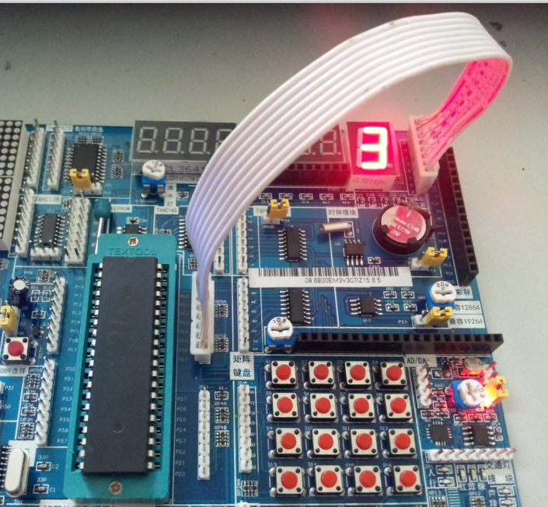
JP10(P0)连接JP3

JP10(P0)连接JP3
- 下载静态数码管程序
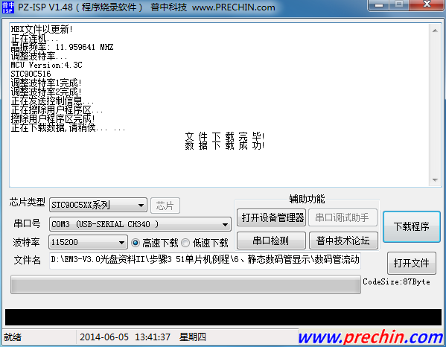
下载完成后程序自动运行！
实验现象为，数码管依次显示0—F
常见问题：
1:数码管有显示，并且在走动，但显示不正确！
请您检查您的排线连接连接顺序是否正确，正确顺序为P00→A……
2．显示不全，有一段或者多段不亮
请你将排线重新插拔下或者更换排线试试，还不行的话，将单片机重新安装下，重启开发板试试！

